附件2
集体报名学习流程

1.完善资料
2.课程学习
3.我的考试
4.学时申报
5.学习证明
（按Ctrl+鼠标左击跳到对应的内容）

1.完善资料

单位统一报名，第一次登录需要完善个人资料（如该人员注册或登录过则不需要）

1.1打开网站地址http://www.rcjxjy.com输入分配到的账号跟密码登录，进行第一次登录完善资料。
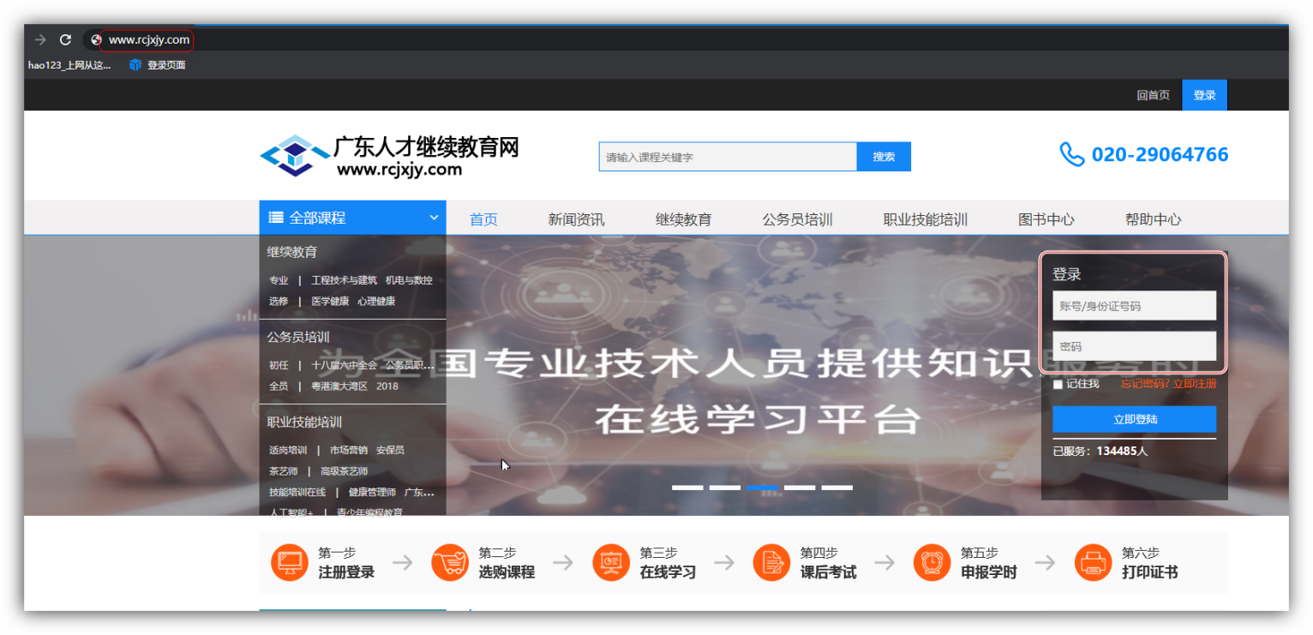
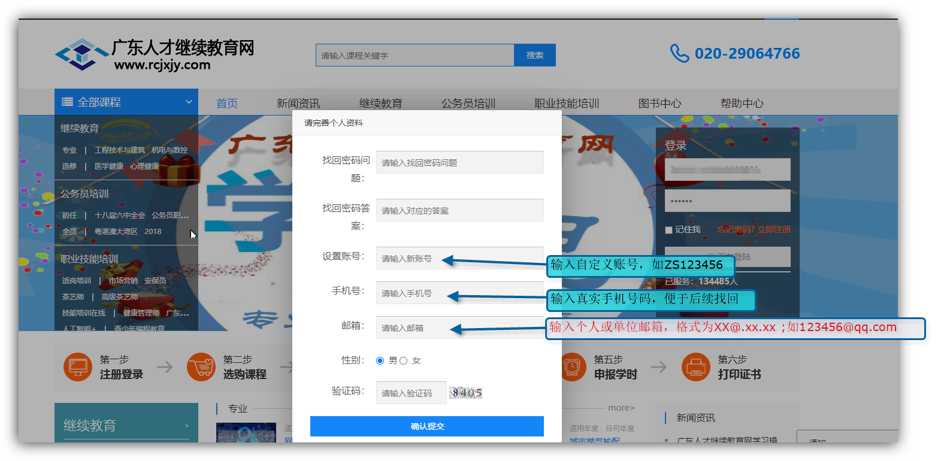

1.2进入学习中心：
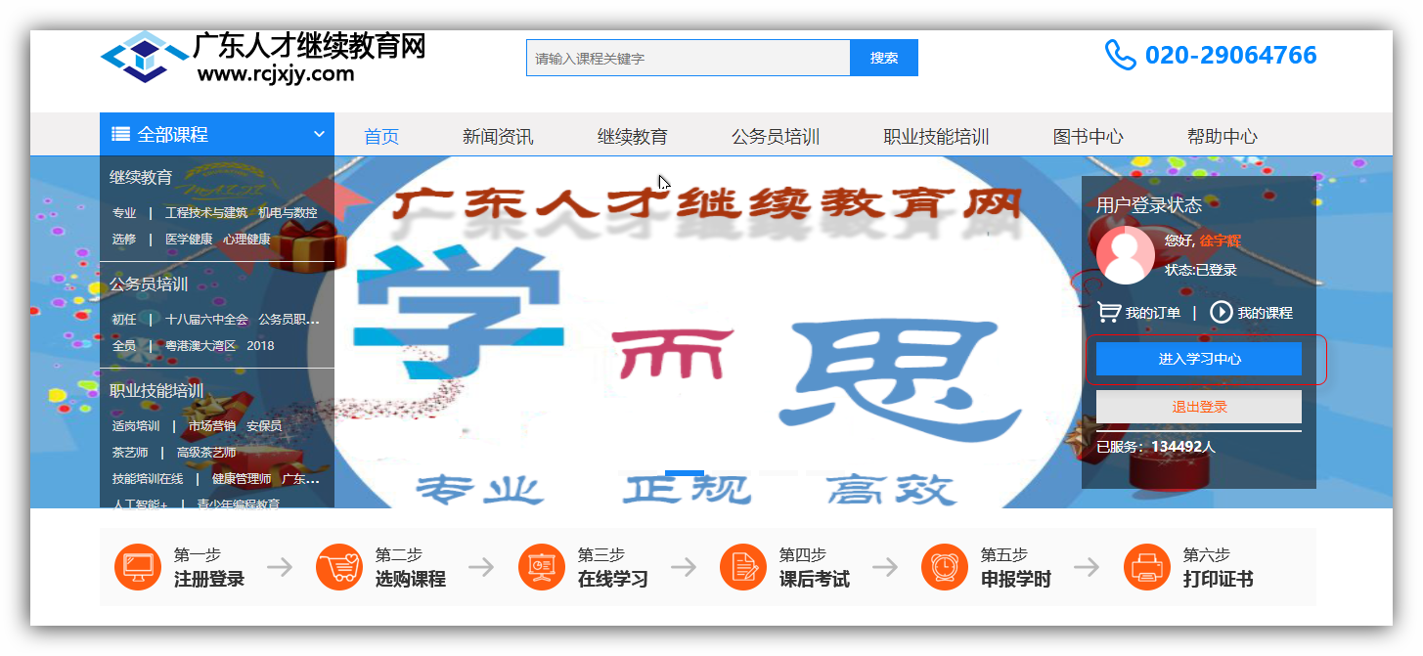

2.课程学习

2.1进到学习中心--点击“继续教育培训“--点击对应的课程开始学习--小节视频观看；
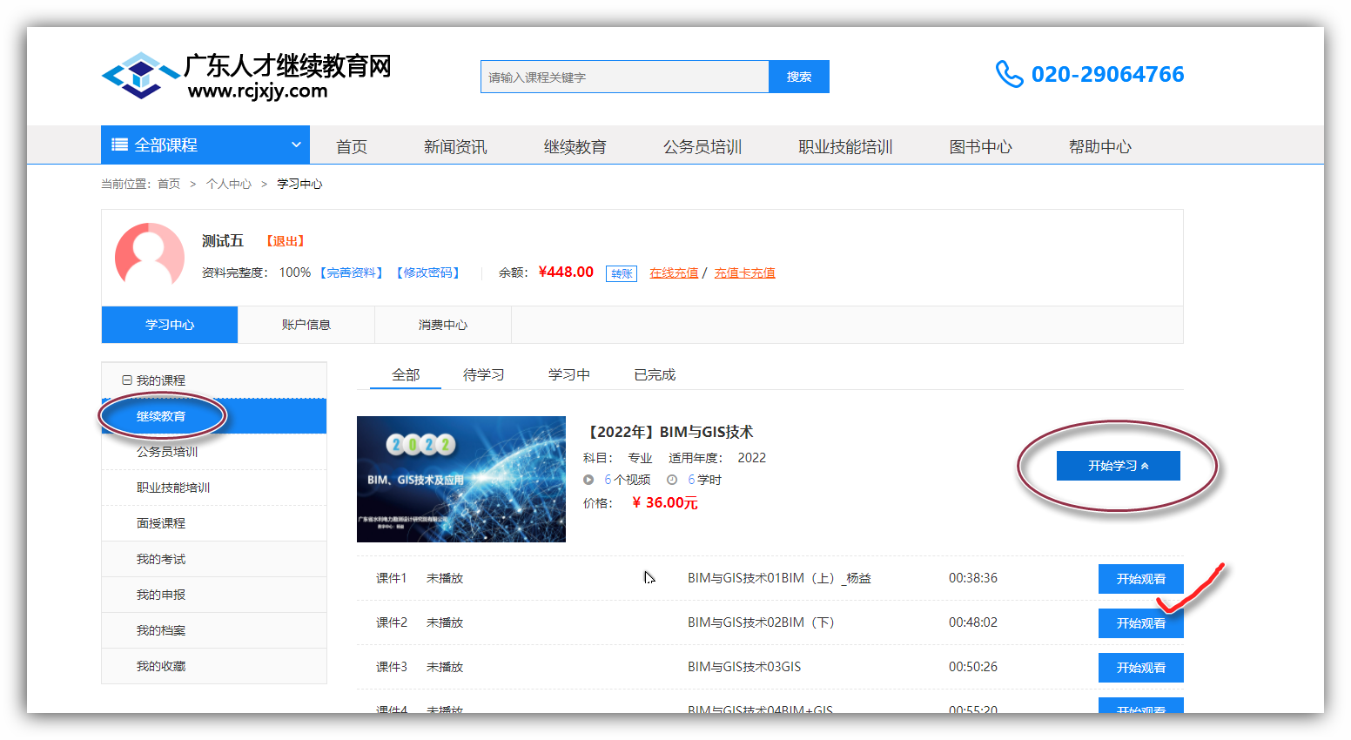

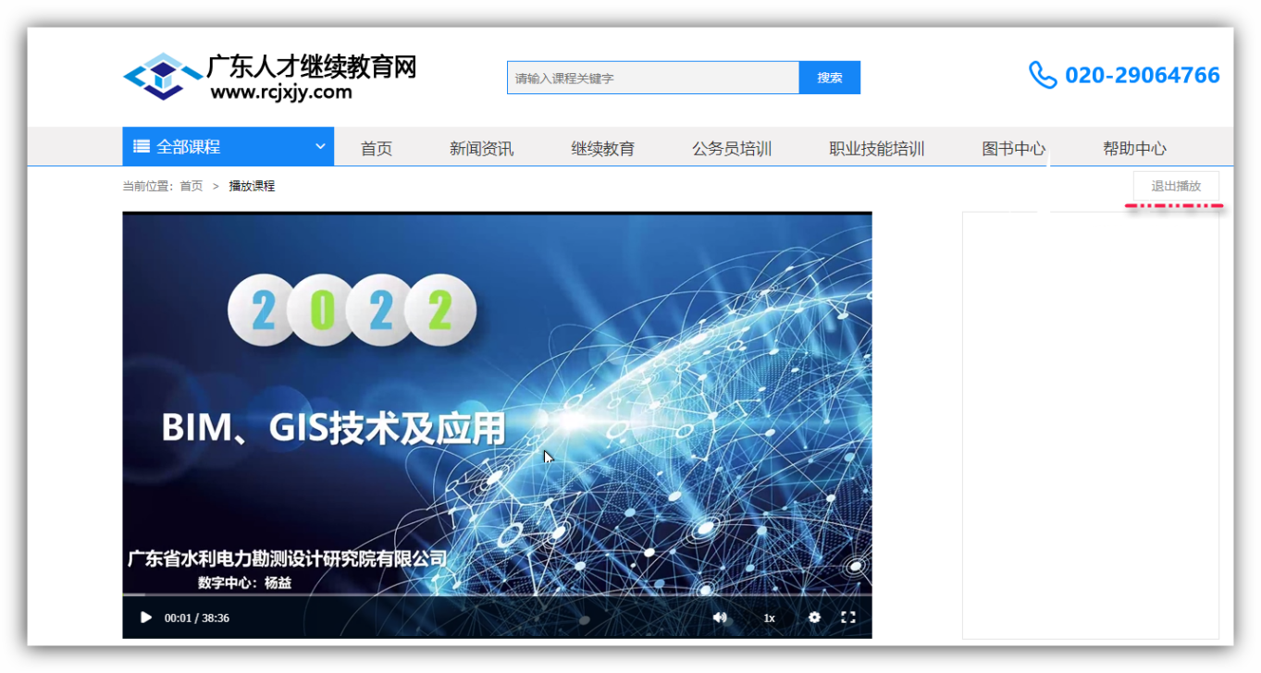

2.2当每一小节视频观看完后，退出播放，回到课程页面，点击一下小节进行观看
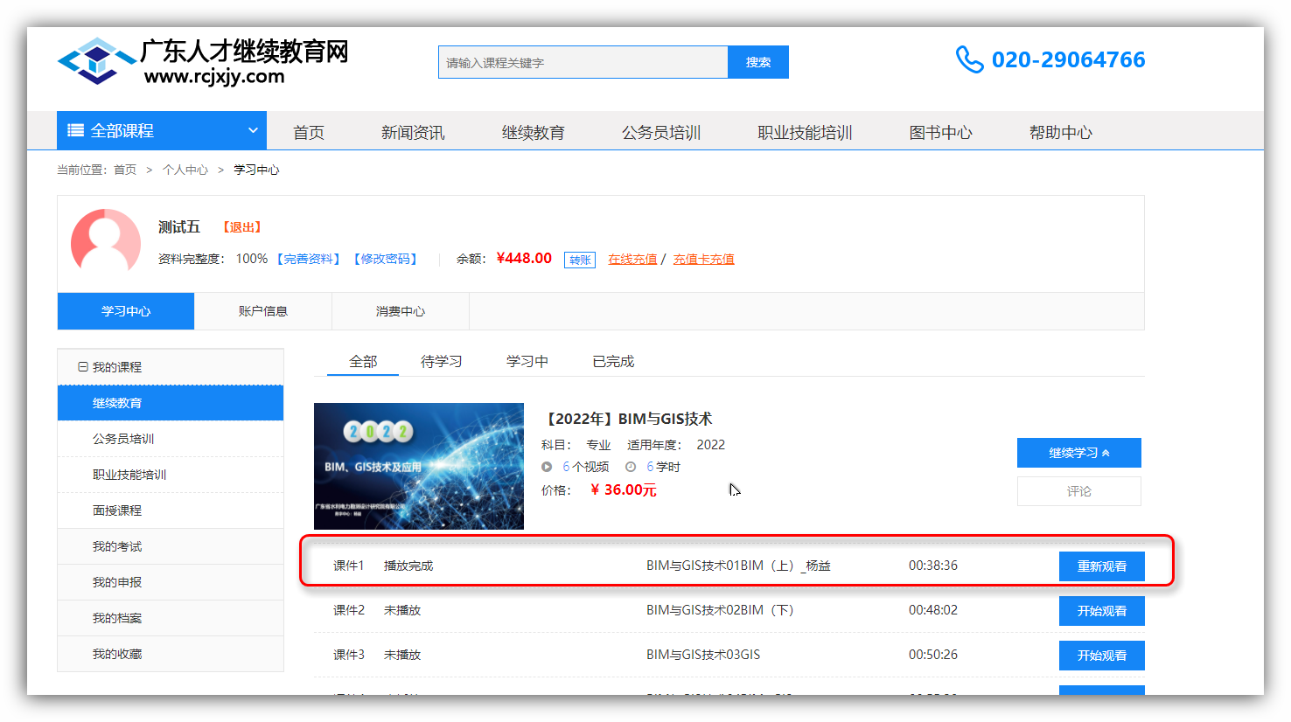

3.我的考试
当课程里面的所有小节视频学习完之后，如果该课件需要考试的话，则需要到我的考试进行考试，如果没有，则说明不需要考试，如选修没有考试安排。步骤：点击我的考试---找到对应的课程，点击考试考试--进入考试
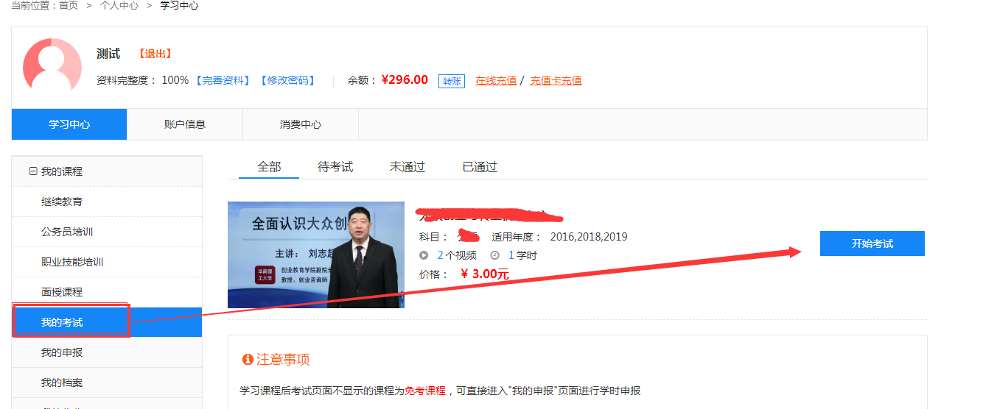

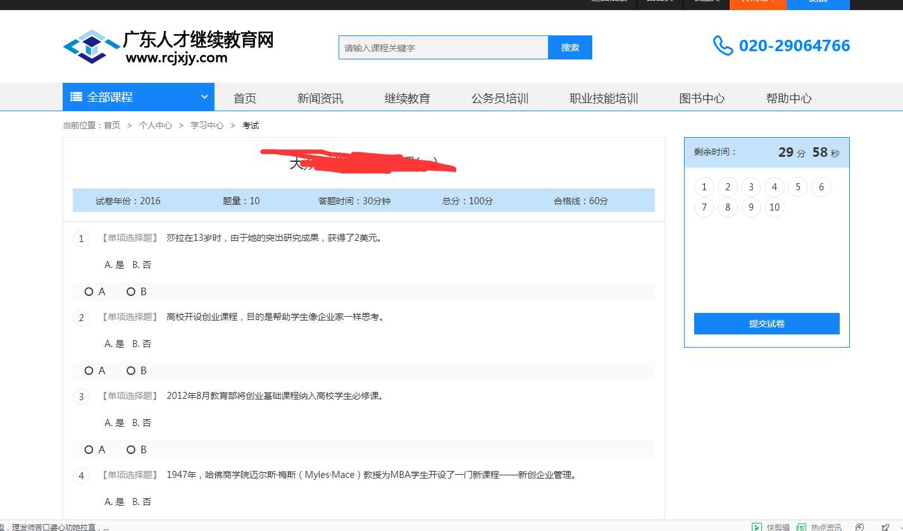

4.学时申报
点击我的申报--选择年度进行申报，如水利水电课程则每年固定好年度及所修课程
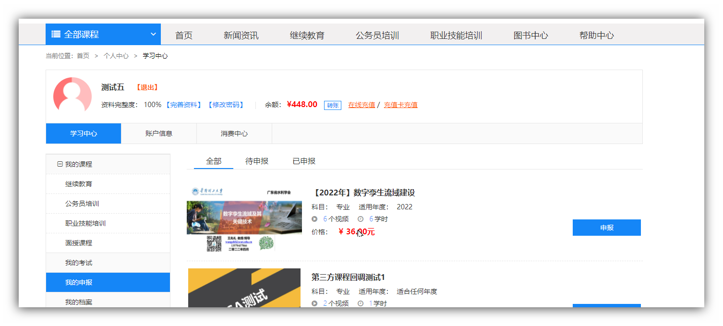

5.我的档案
课程申报完成之后，可点击我的档案进行打印学习证明或清单，目前需要下载或截图学习证明到广东省专业技术人员继续教育管理系统进行学时申报
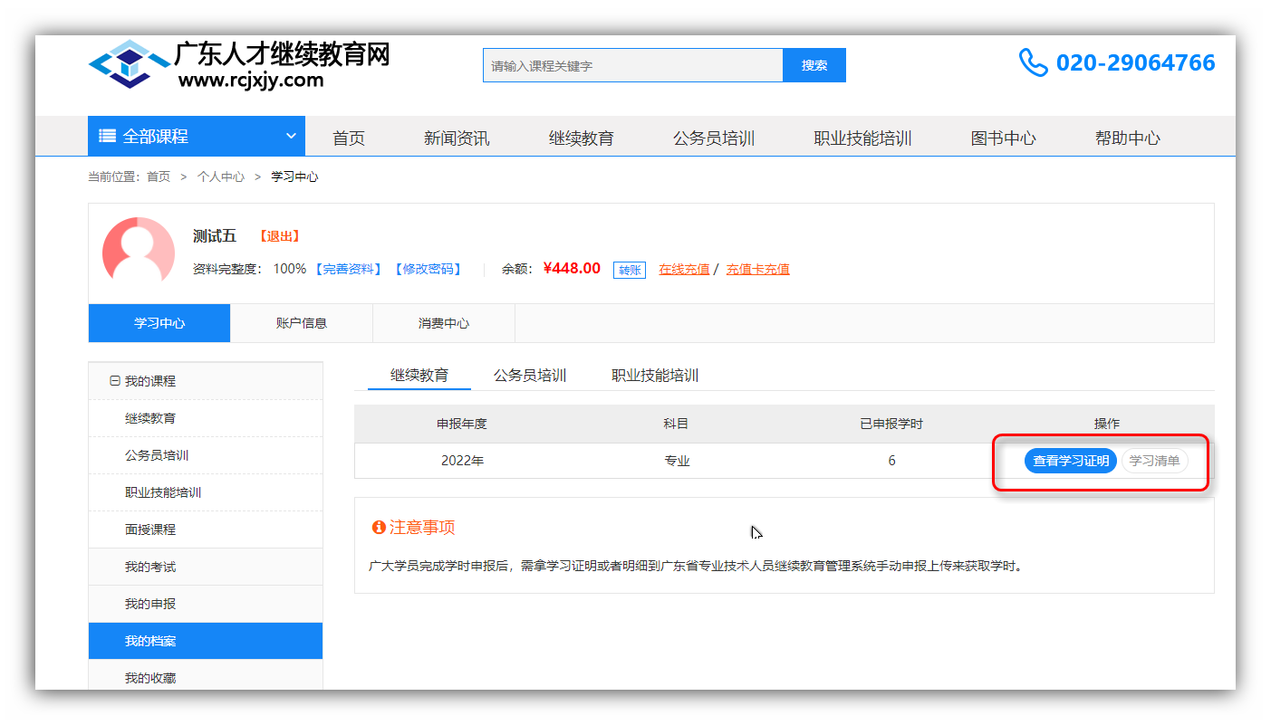
科目学习证明
